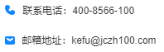

精彩纵横云采购系统
线上项目（投标人向）

操
作
指
南

使用前请详细阅读

江西省精彩纵横采购咨询有限公司

二〇二二年四月

环境要求
精彩纵横云采购系统线上开评标模块已上线，可实现投标人线上获取招标文件、线上制作并上传投标文件、线上开标、评审专家电子评标等功能，云采购系统网址：https://www.yingcaicheng.com/，建议使用Chrome（谷歌浏览器），同时也兼容360浏览器、edge浏览器、QQ浏览器等主流浏览器，另外不建议使用ie浏览器操作云采购系统，投标人如需制作电子投标文件需要下载安装系统专用的投标客户端及签章插件。
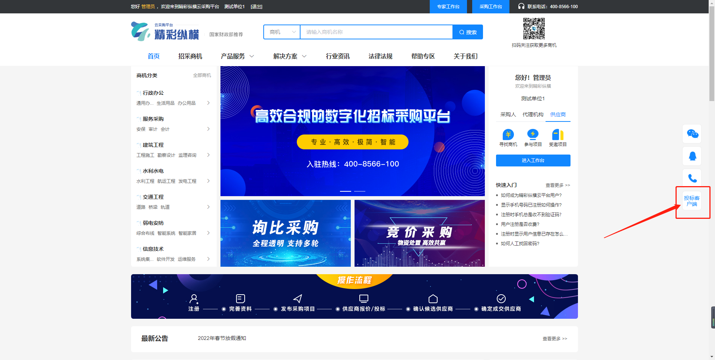

投标

1、项目参与

（1）项目登记
打开精彩纵横云采购网址（https://www.yingcaicheng.com/）登录后选择“投标报价模块”（也可直接在网站浏览到意向项目直接点立即参与），找到想参加的项目点击右边的查看详情后点击立即参与。
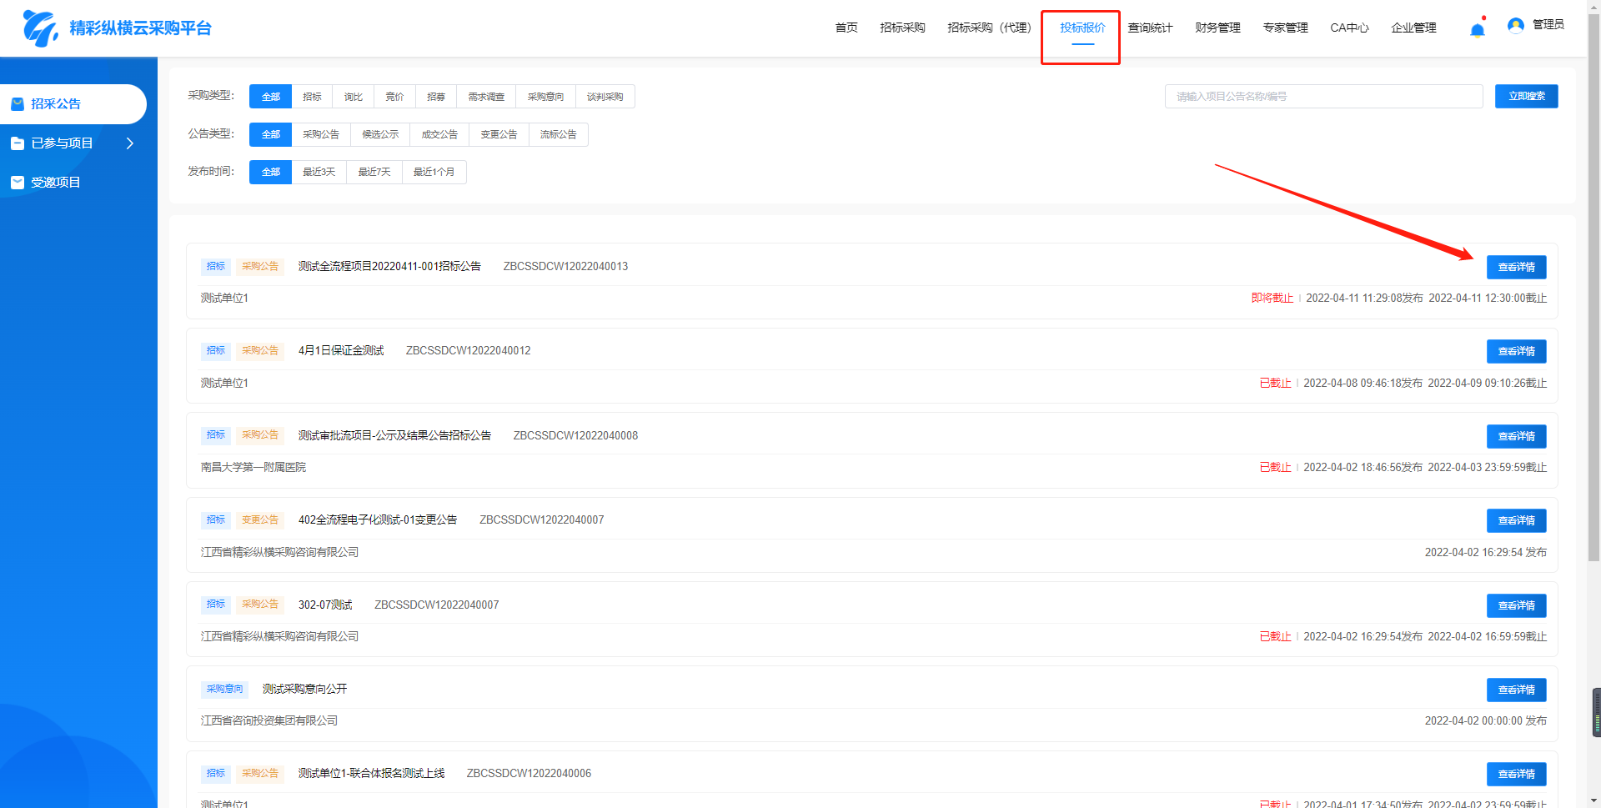
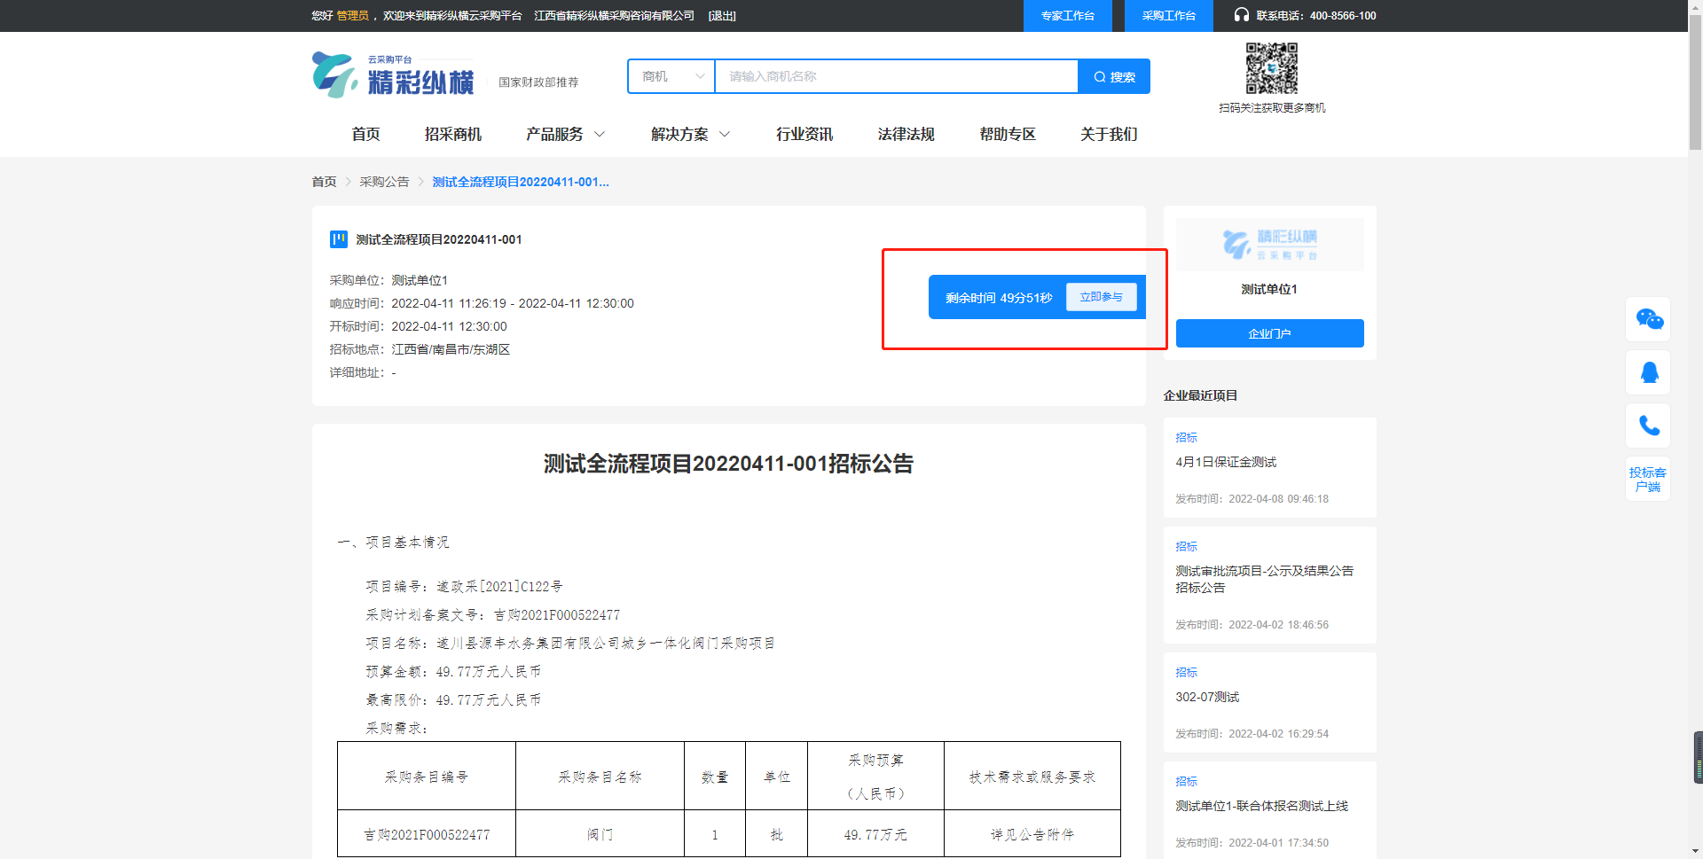

文件获取
填写完联系人方式后提交后即可缴纳标书费并获取标书（如项目需要审核参与材料则需要先提交申请材料，项目发布人审核通过后才能获取标书）。
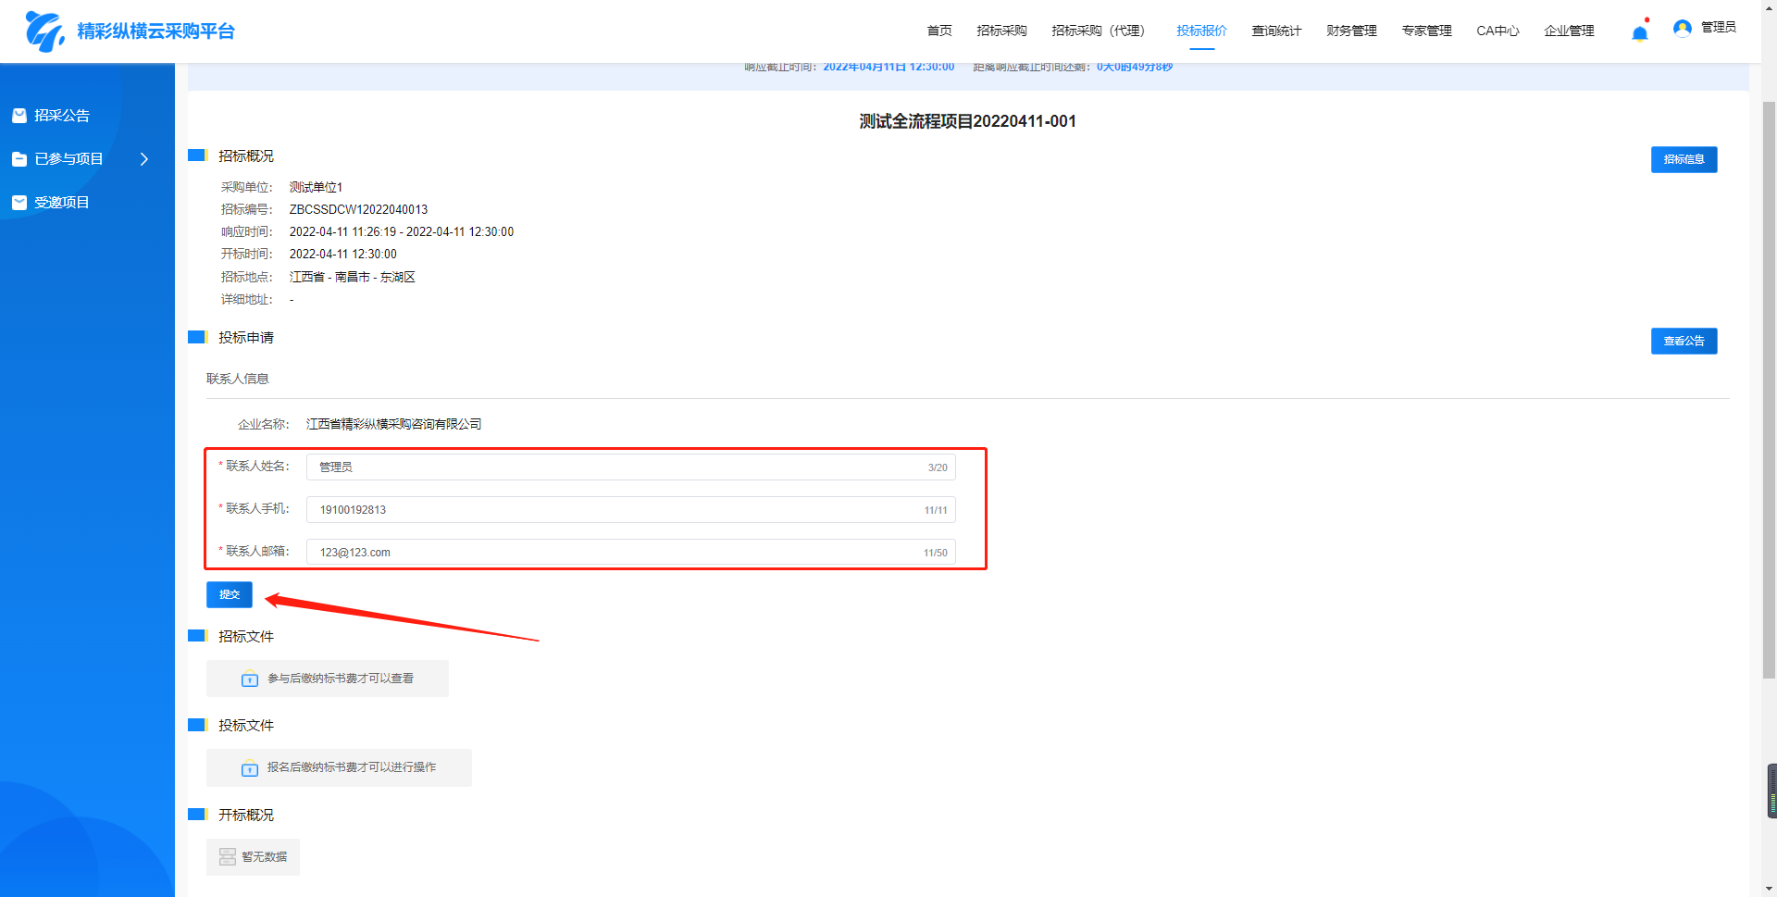

2、投标客户端的使用

（1）打开投标客户端
进入已经参与的电子化项目，点击“使用工具制作”，浏览器会请求打开投标文件制作软件（如果尚未安装则会弹出下载安装链接），也可以直接手动打开投标客户端软件，登录后即可进入文件制作页面。

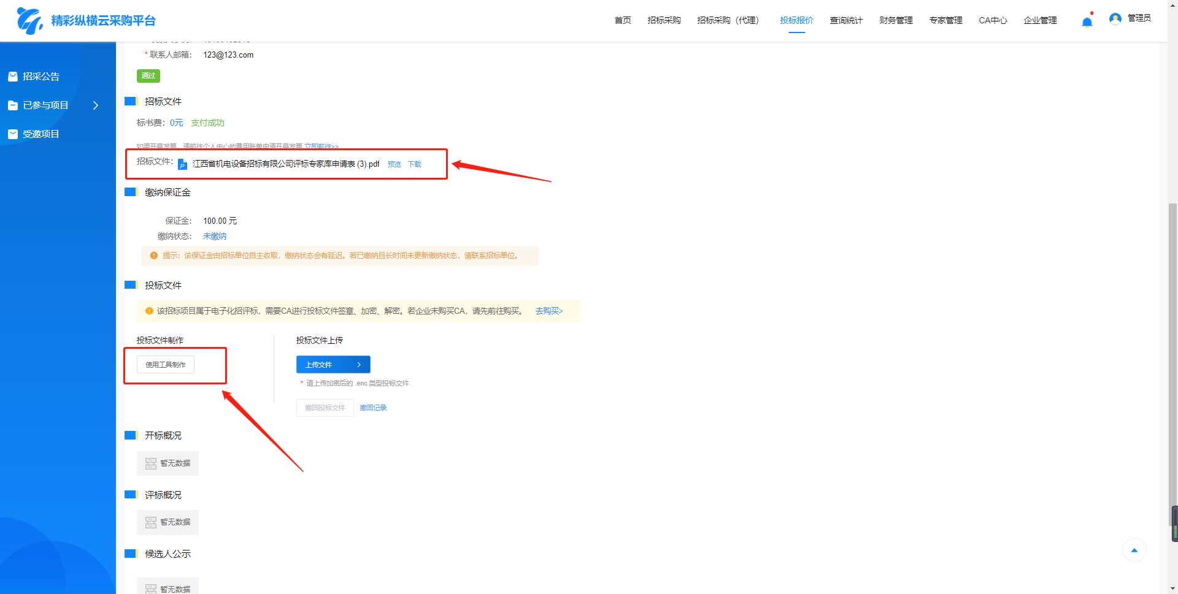
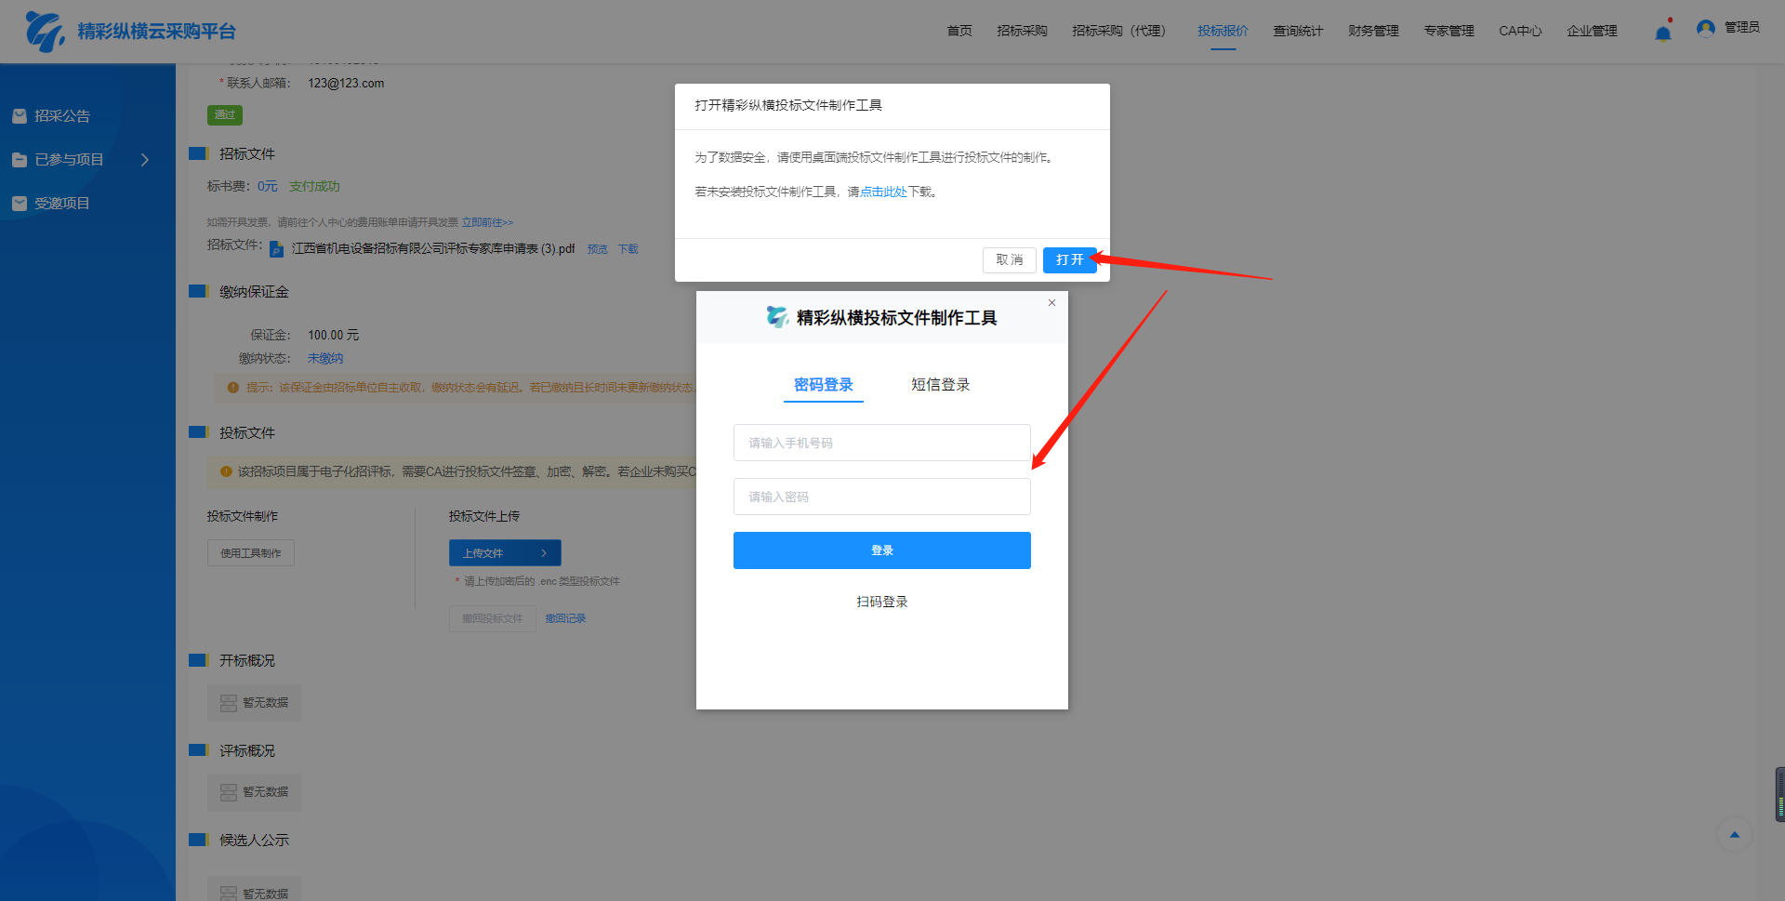

文件导入
打开软件后进入对应的项目，在对应目录下上传制作好的投标文件（PDF格式），然后点击“下一步”。
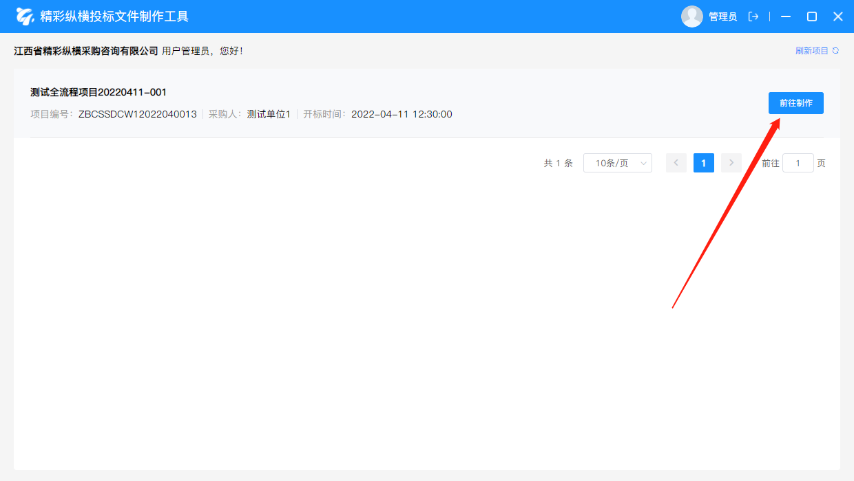
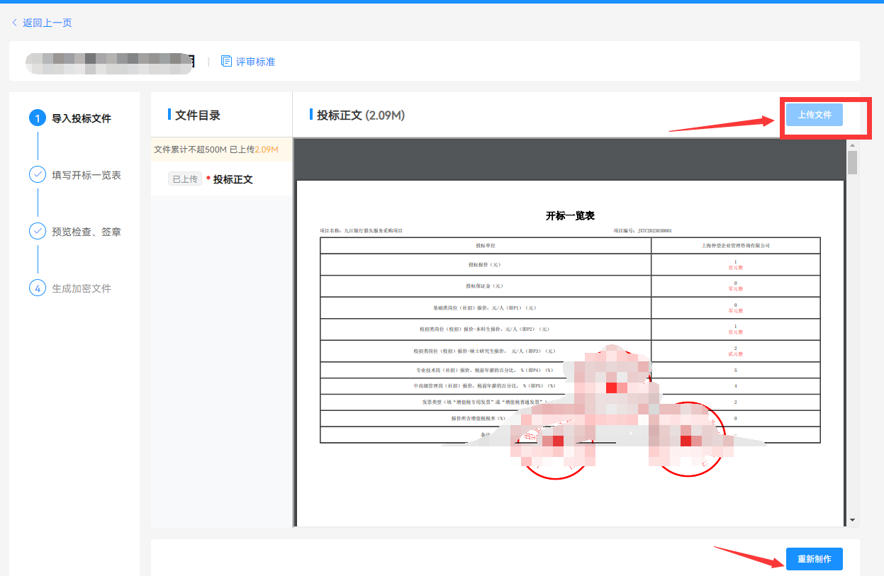

文件签章
点击签章进入签章页面，可选择实体ca或者支付宝扫码签章（需办理移动ca绑定支付宝）。
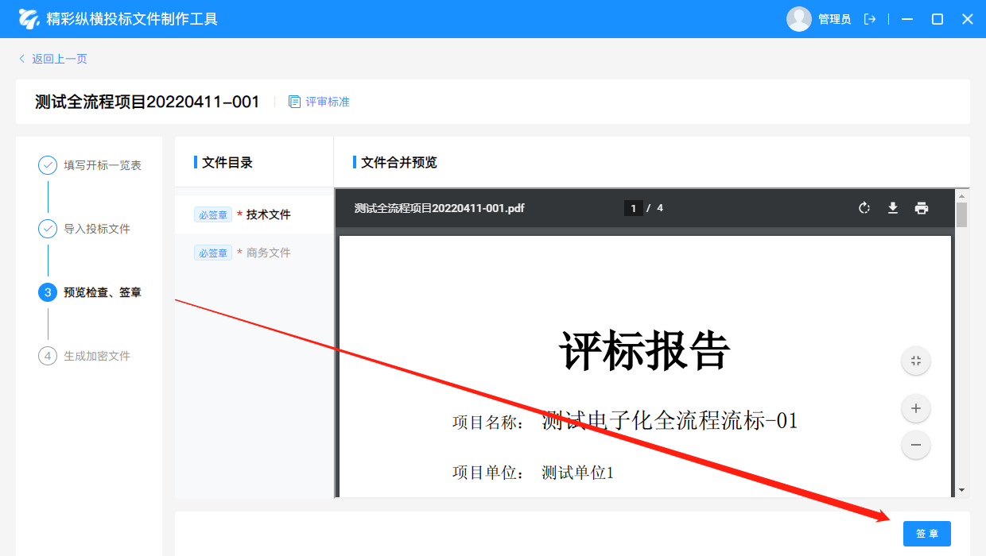
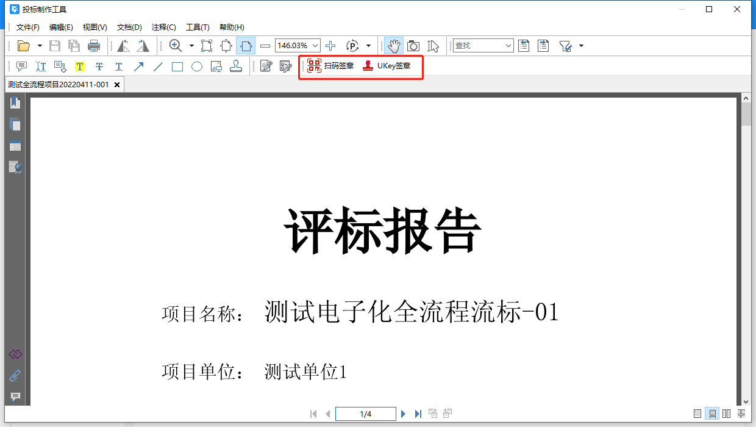
可选择企业公章或者法人章，签章方式可自选，签章后点击“生成加密文件”即可生成加密版可上传的投标文件；
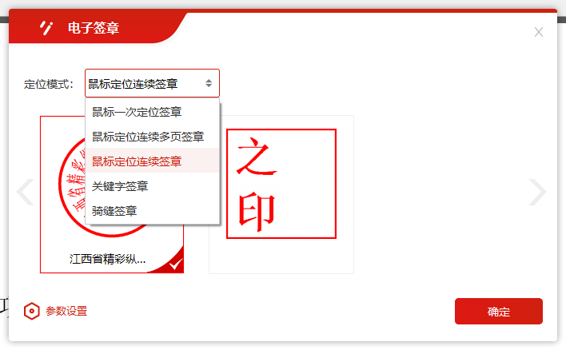
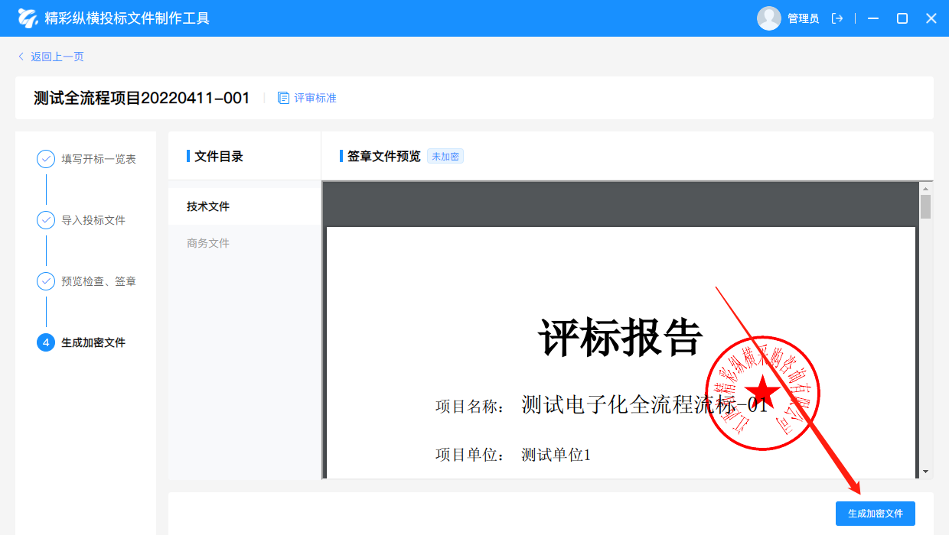

3、投标文件上传
进入已经参与的电子化项目，点击“上传文件”选择生成的加密文件进行上传，上传成功后也可在投标截止时间前撤销并重新上传；
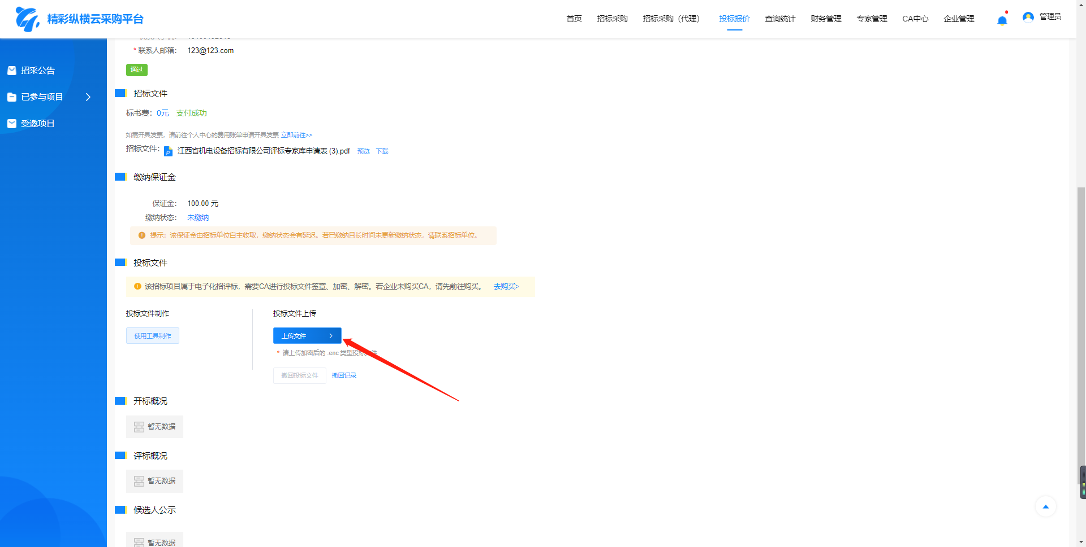

开标
开标时间到了之后，如果需要远程解密投标文件，则打开项目详情，点击进入开标大厅；
点击中间的解密按钮，通过加密生成该投标文件的ca锁或者移动ca进行解密；
开标结束后可在此页面查看本次项目己方单位的开标一览表信息。
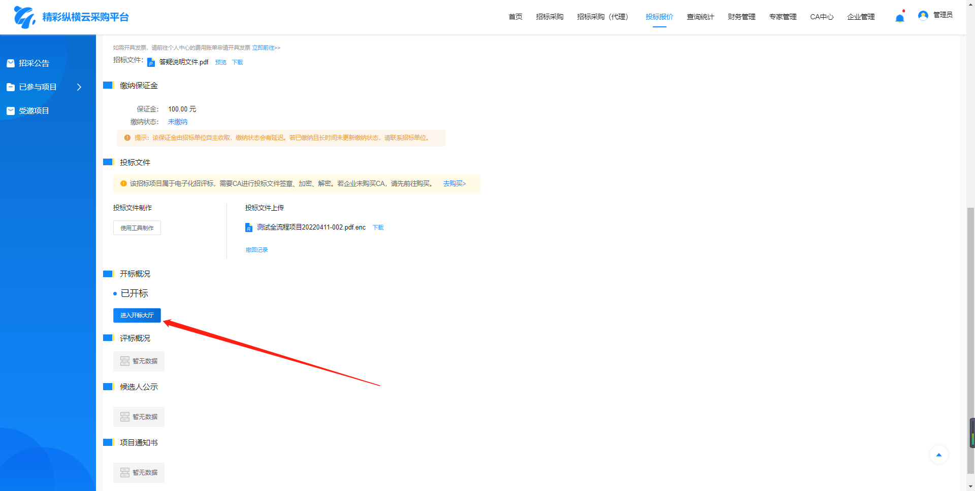
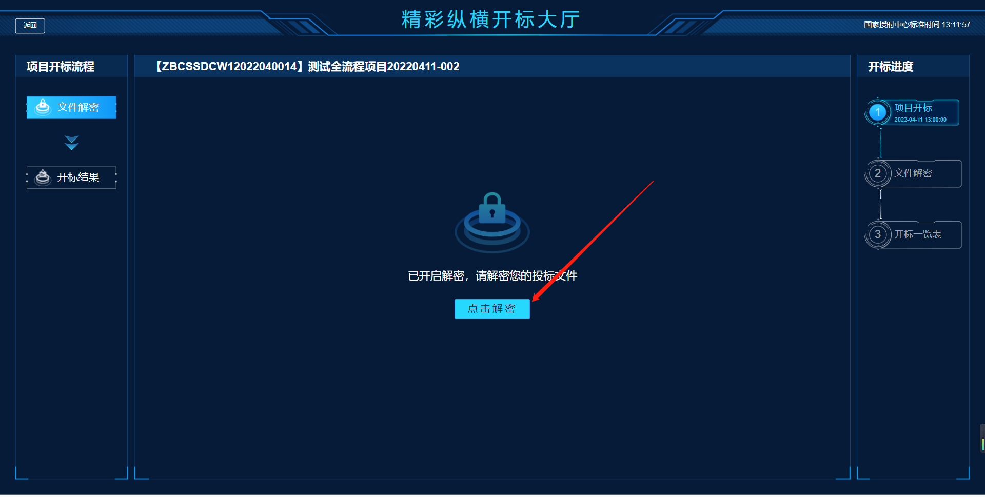
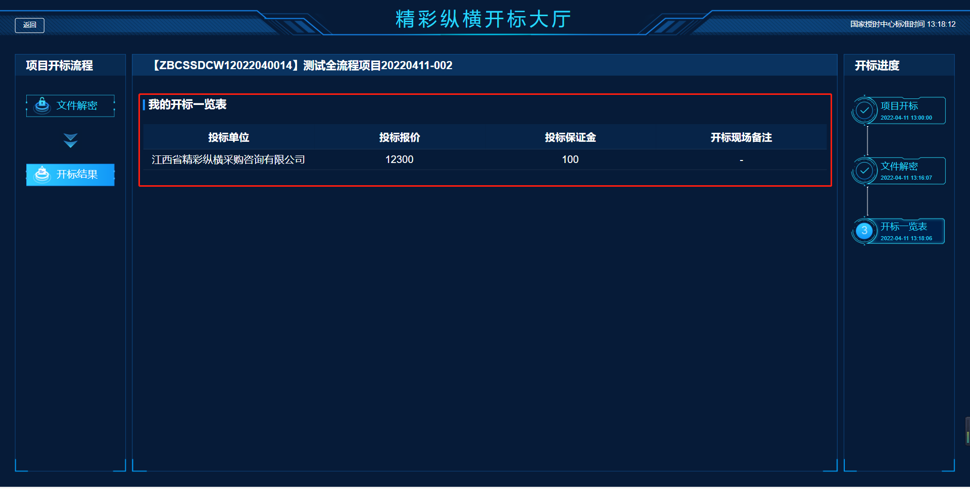

评标
评标过程中专家可能会发起询标或者二轮报价，进入对应评审项目后点击进入评标大厅，评审专家如果发起询标则会在左侧显示，投标单位作出对应回复即可，评审专家如果发起二次报价则会在右侧显示，投标单位提交新的报价即可。
